## 1 使用诊断信息控制器输出错误信息

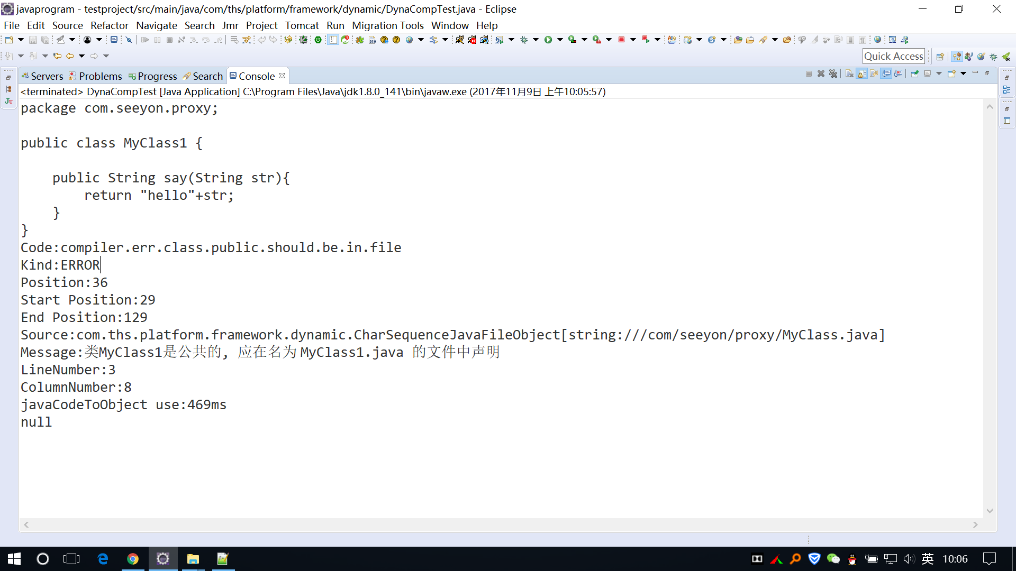

## 2. 项目结构信息

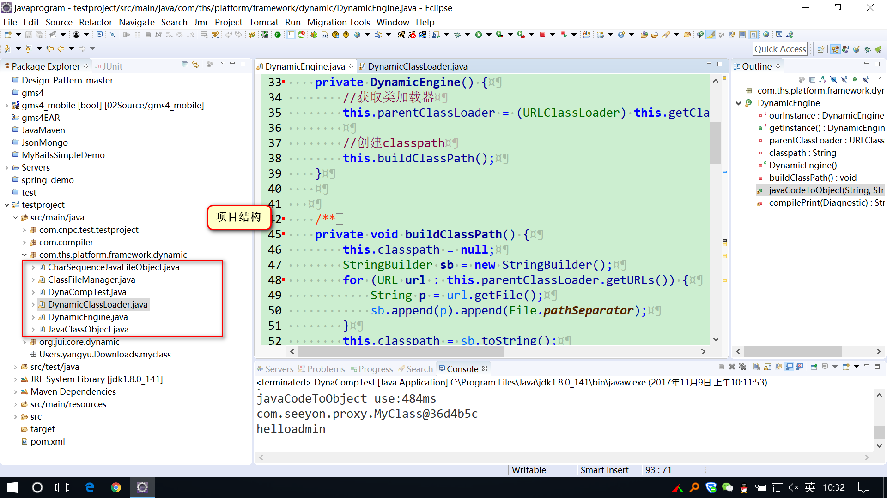

说明

1. 主要的两个类是DynamicEngine和DynaCompileTest,其他的都是辅助DynamicEngine的作用

Charsequencejavafileobject的作用是 将一个字节流,和他对应的名字封装成一个 javafileobject类型的对象,而javacompilter接受的编译的对象就是javafileobject类型

值得注意的是

1. Charsequencejavafileobject 内部使用string类型创建url对象
2. Charsequencejavafileobject使用 type.source 指名字节流的类型也就是javafileobject类型.

Classfilemanager的作用是 重写 filemanager对象,重写其中的getjavaforoutput方法,创建一个自己的 javaclassobject对象

Dynamicclassloader的作用是利用自定义javaclassobject对象,验证对象信息,将class文件加载到程序的内存空间中

Javaclassobject的作用是重写simplejavaobject对象的openoutputstream方法,获取自定义的字节流

## 3.模拟字节流的获取操作

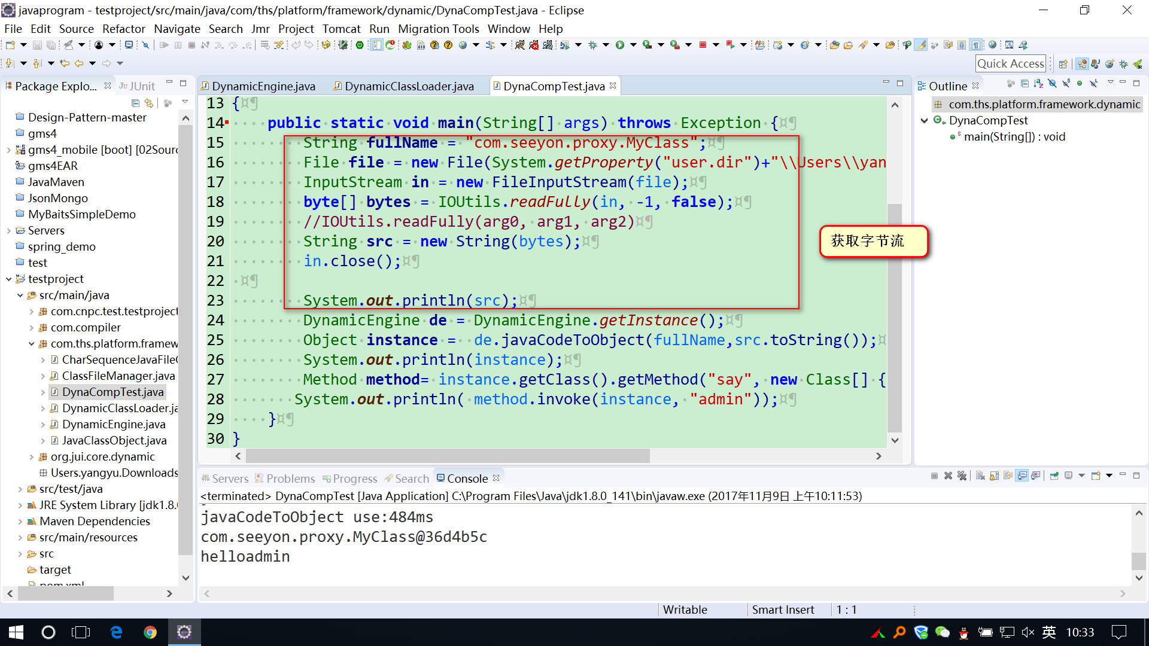

## 4.创建DynamicEngine对象

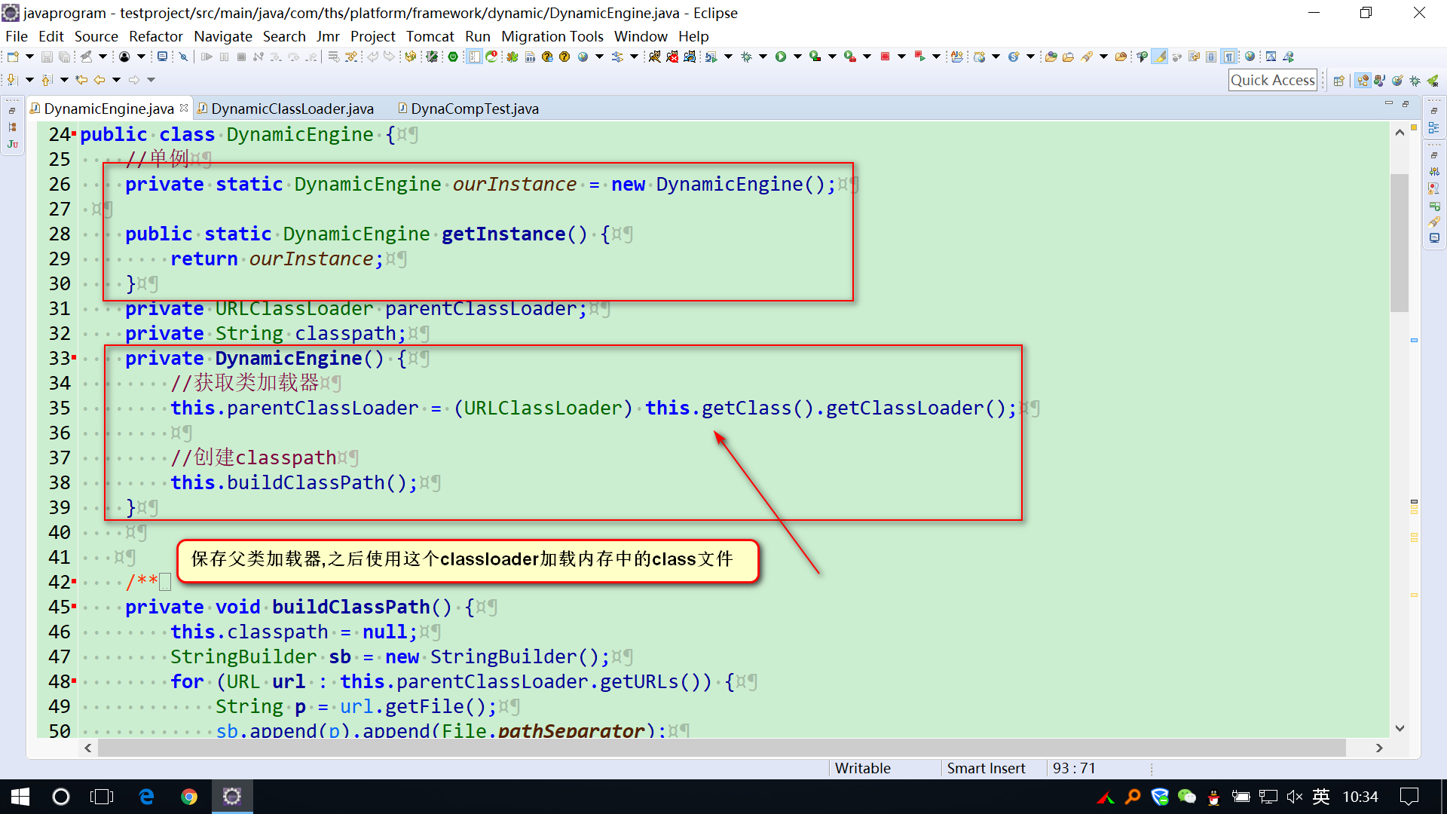

## 5.创建编译对象

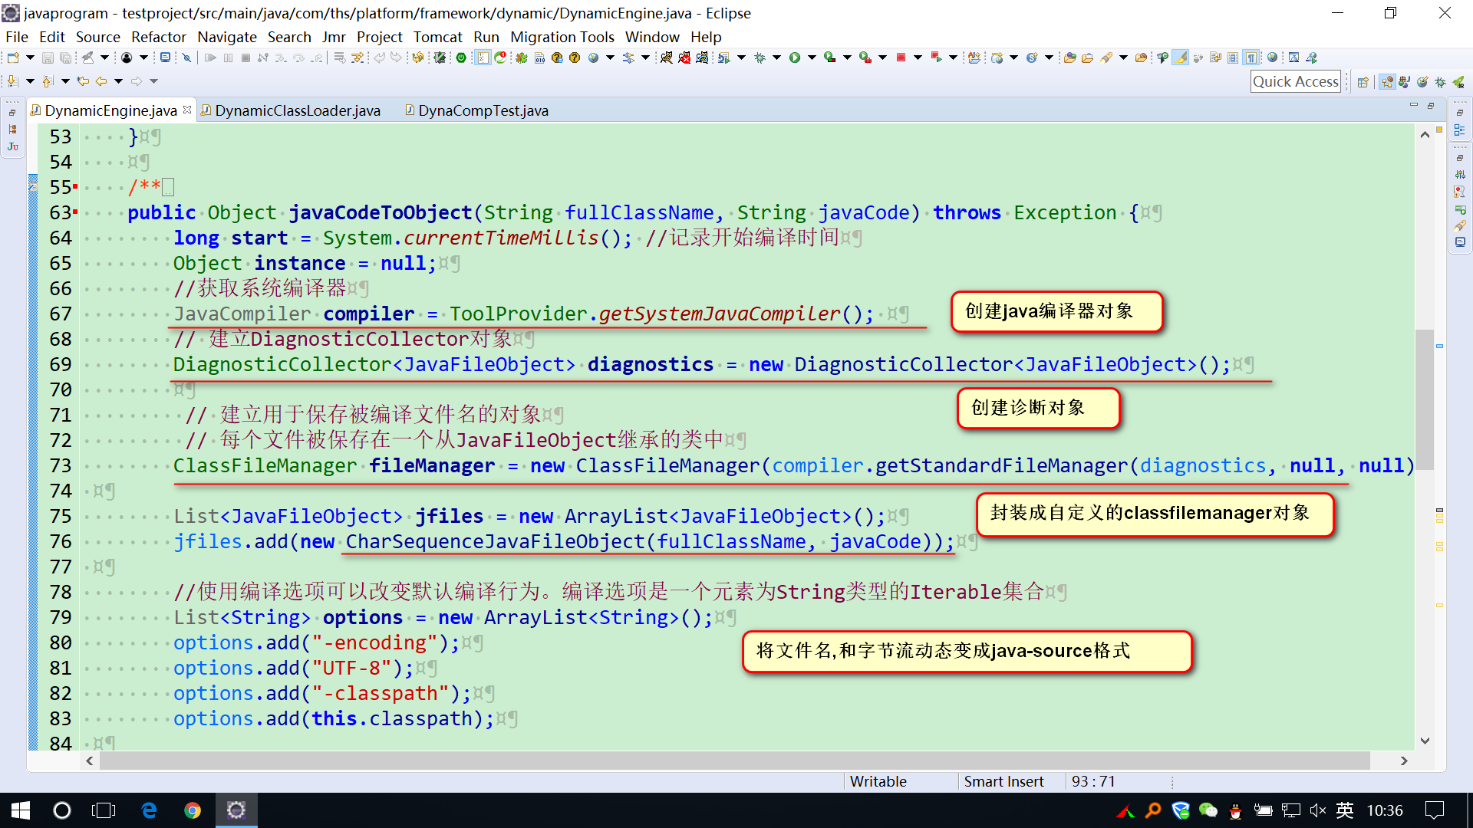

## 6. 字节流转javafileobject的内部实现的说明

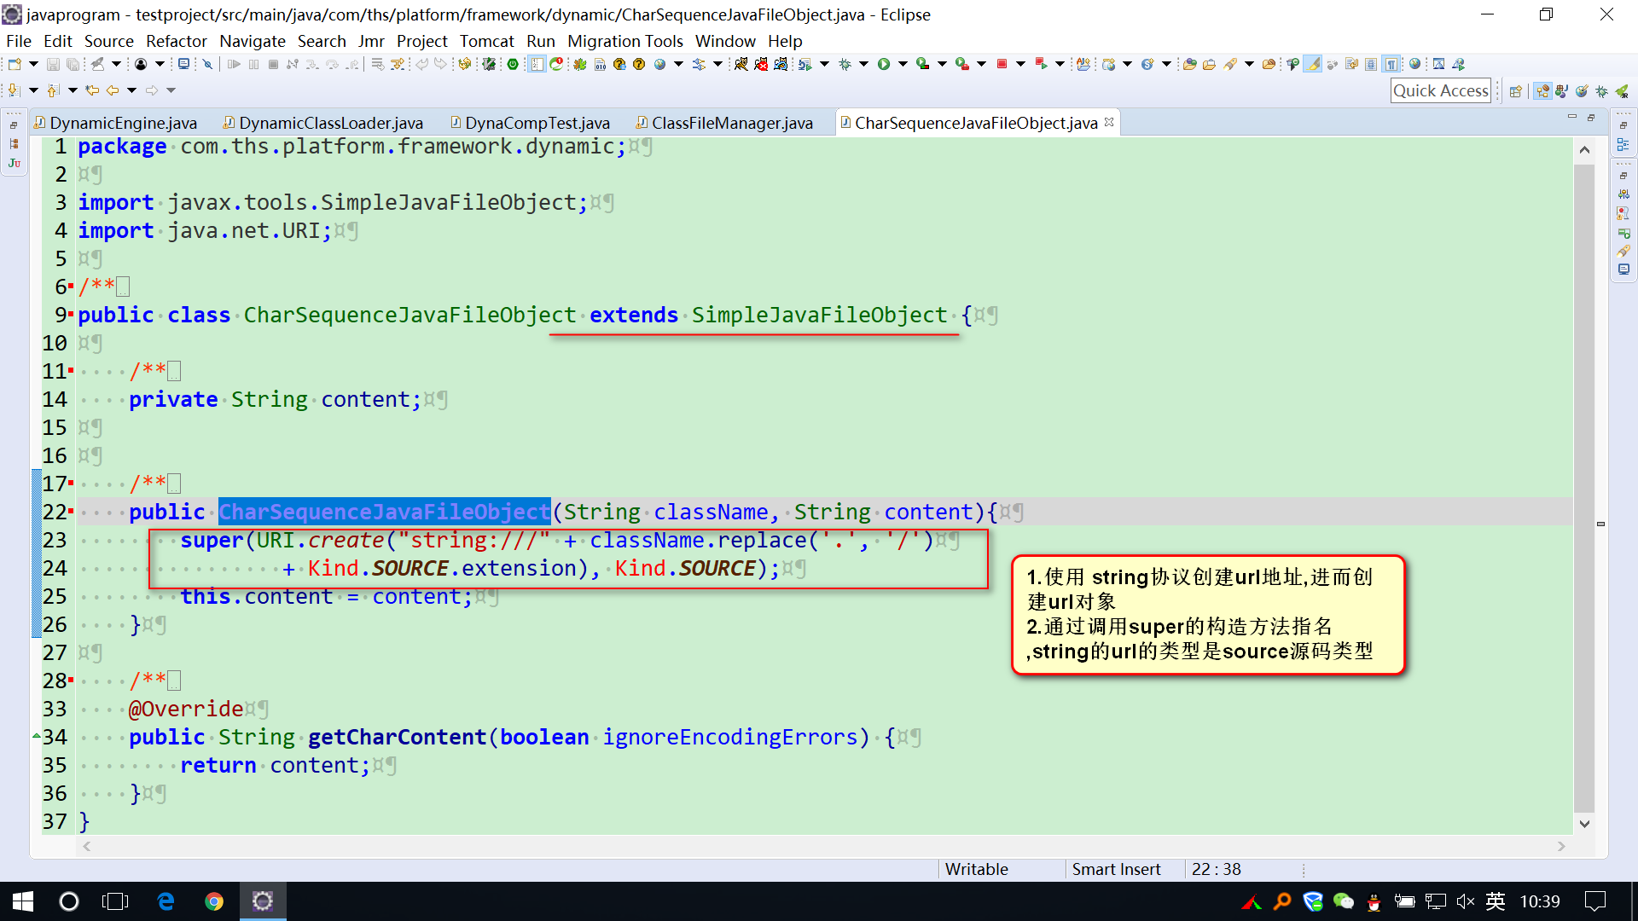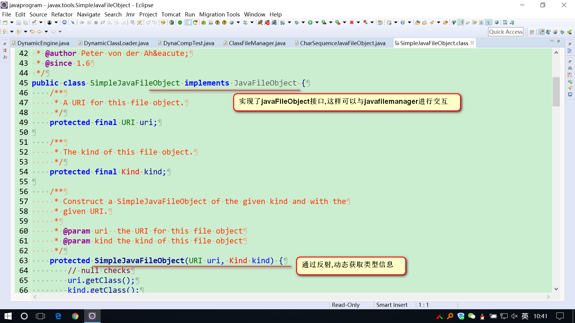

## 7. 编译对象,动态编译,返回一个自定义javaclassobject对象

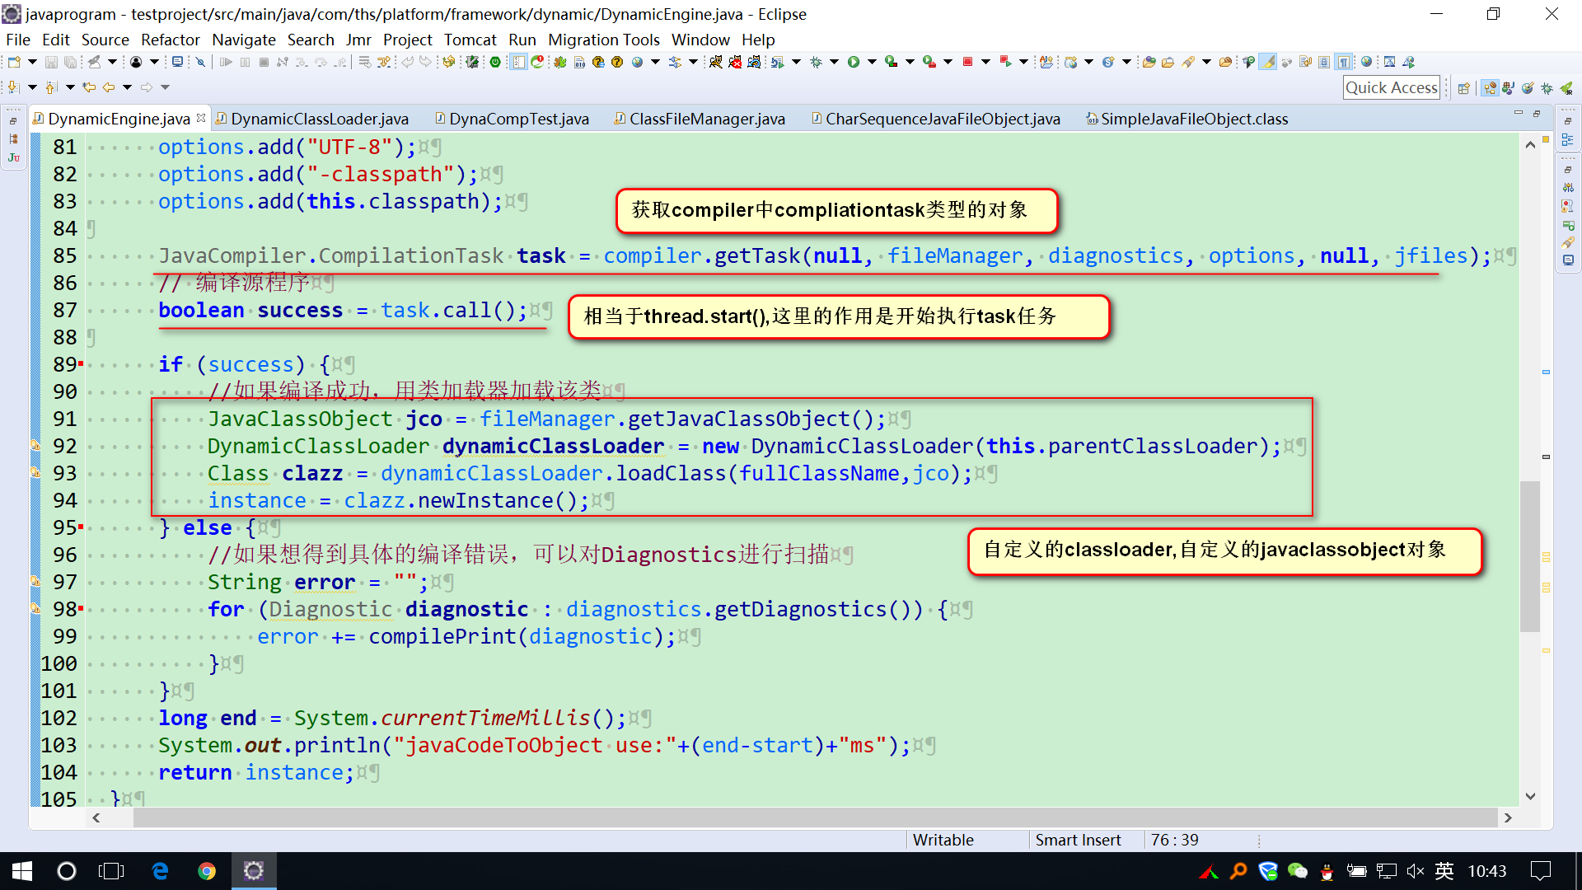

说明

Javaclassobject对象 也是一个javafileobject类型的对象

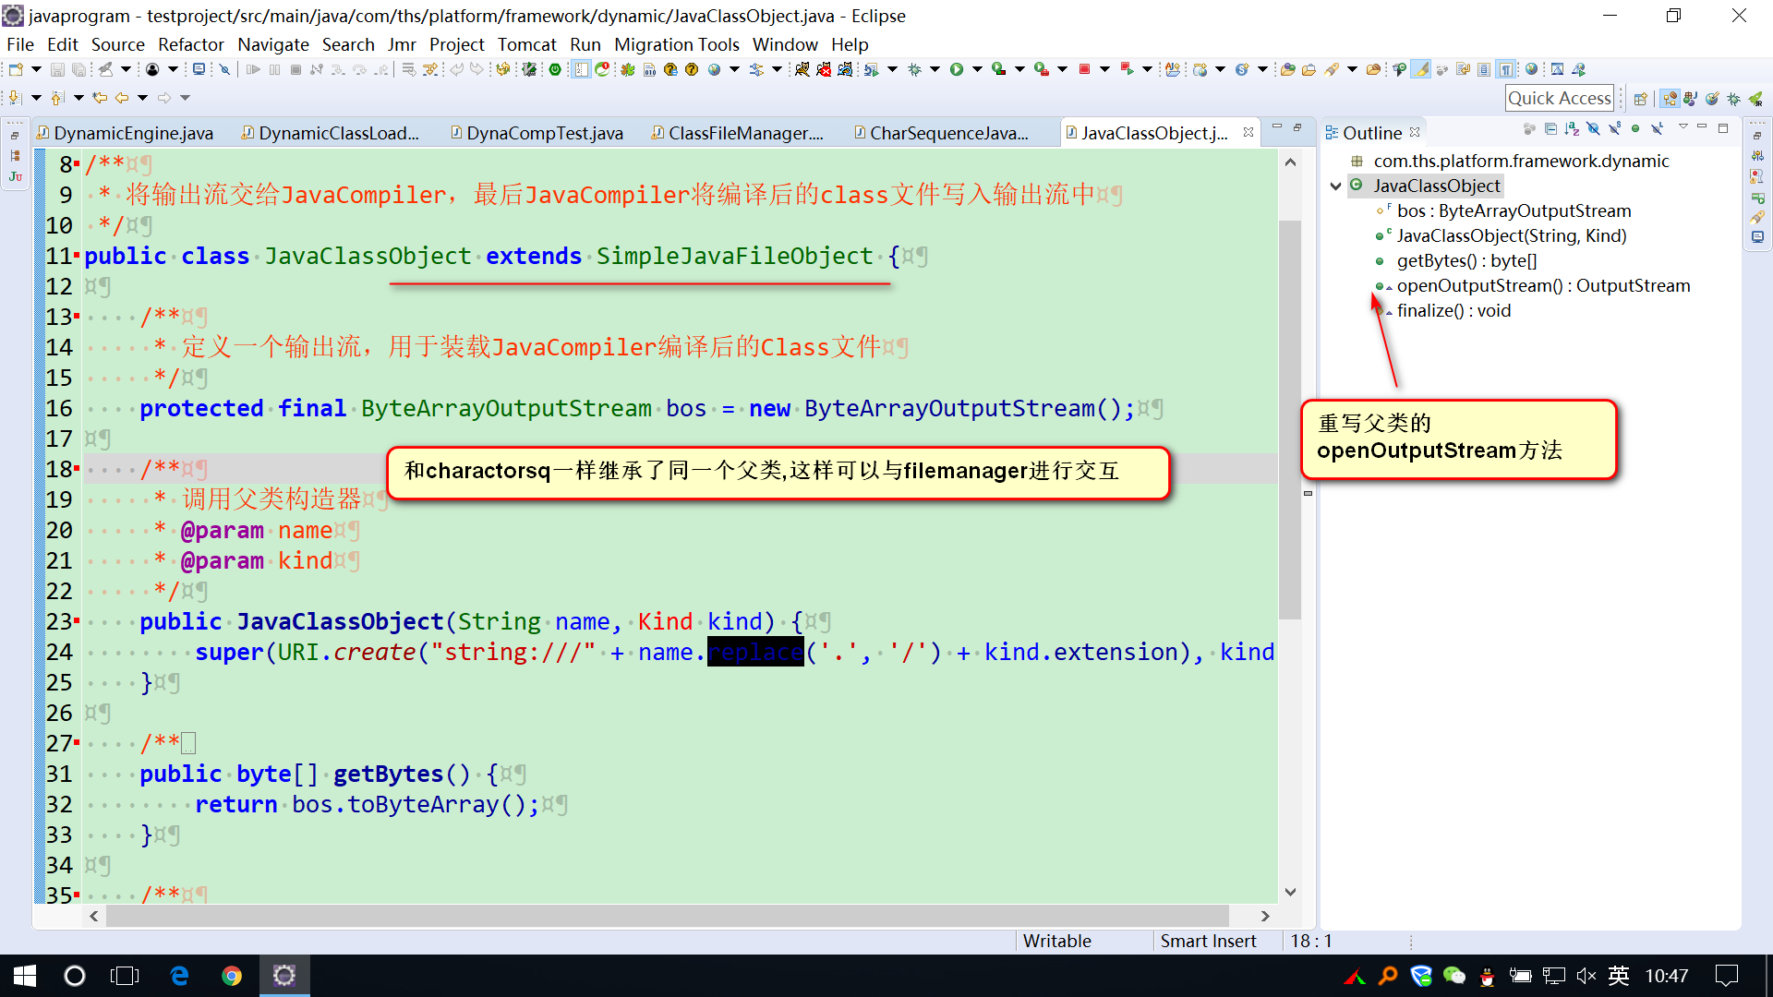

## 8.使用自定义的classloader加载内存中的class文件

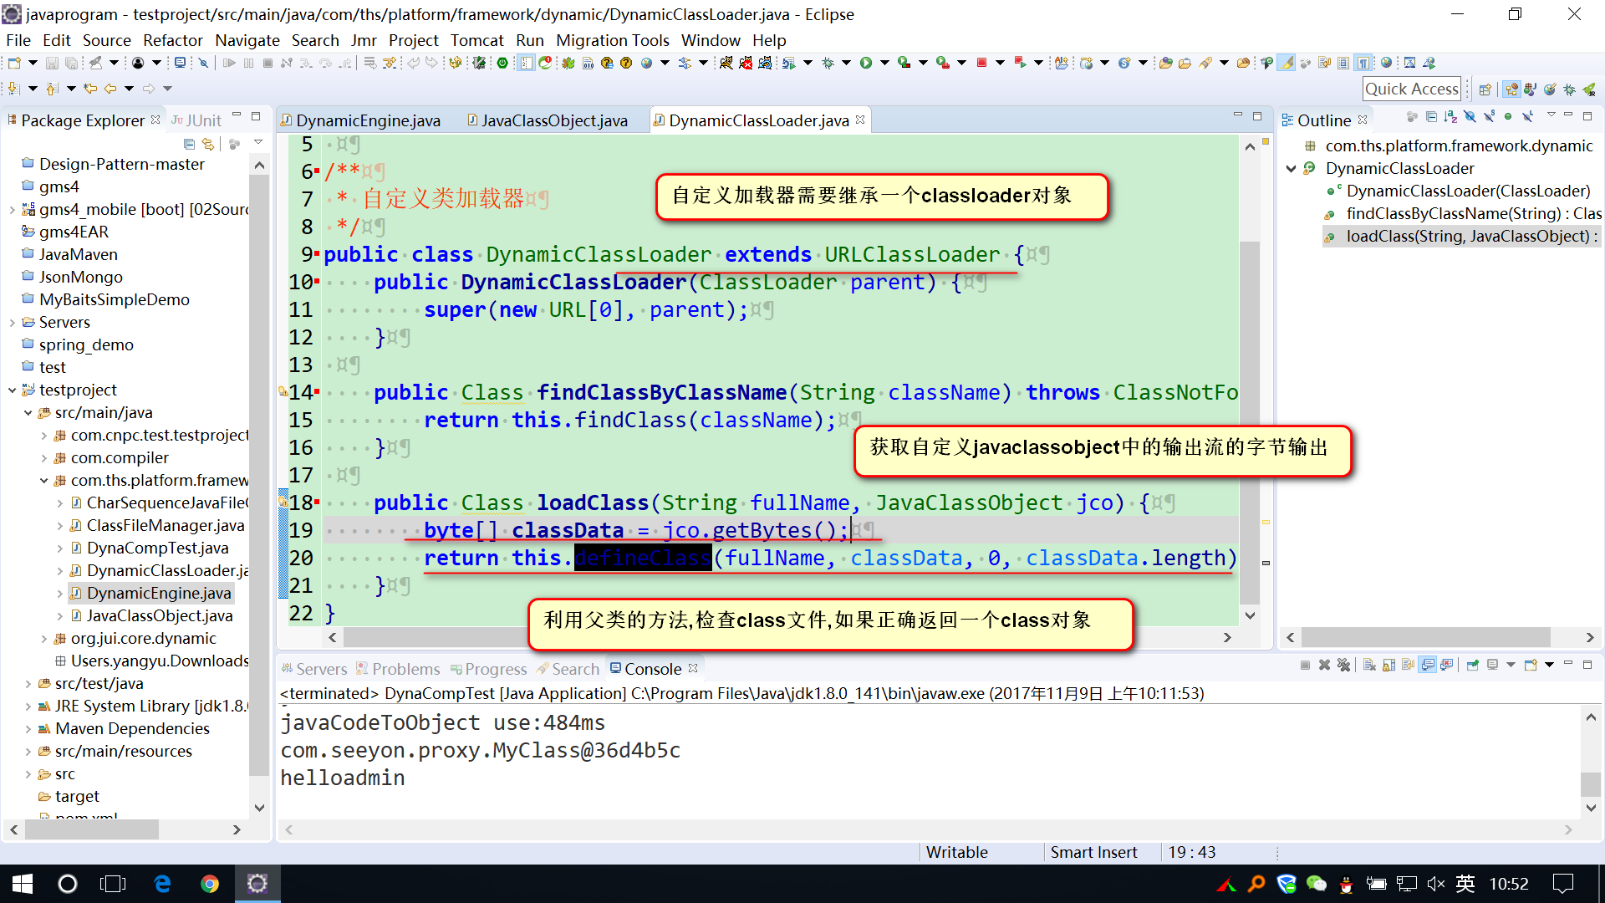

## 9.加载出现异常的诊断信息的说明

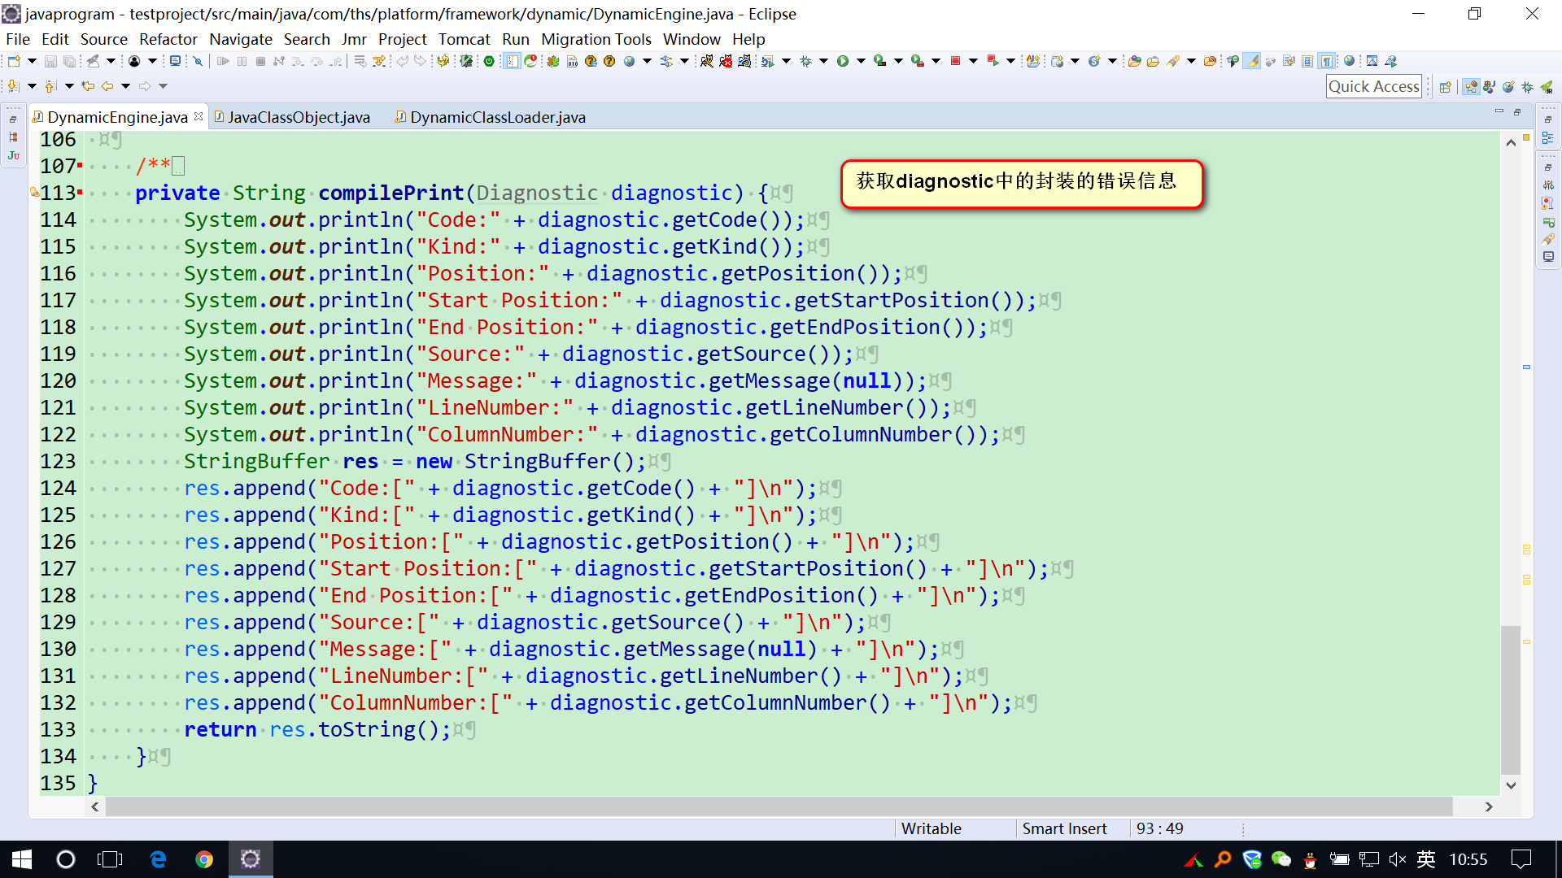

## 10.使用创建好的对象,反射执行方法

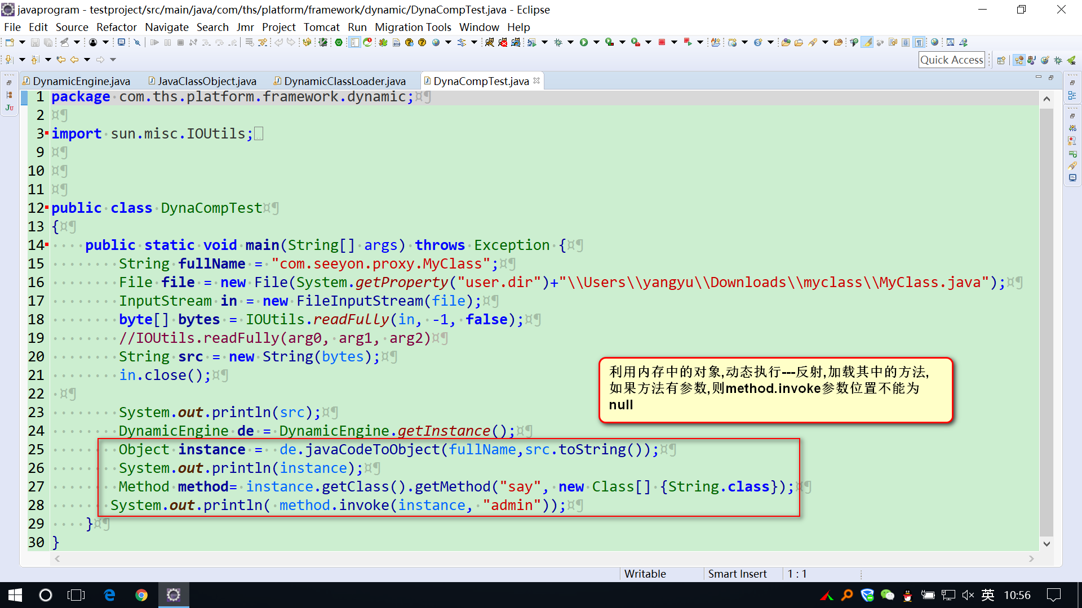

说明

1.由于是动态加载编译的所以无法使用获取到实例对象源文件的声明只能用反射的方式动态加载方法